Zelda industries: Transformación Digital para el Crecimiento Empresarial Sostenible – 2023

Fase 3

**Informe Ejecutivo: Zelda Emporium**

*Fecha: 3 noviembre de 2023*

*Preparado por: Herberth Avila y Angel Arteaga*

*Índice*

1. **Introducción:** *página 2*
2. **Objetivos del Proyecto:** *página 3*
   * Detalle de Objetivos Específicos y Medibles.
   * Establecimiento de Marco Temporal para Cada Objetivo.
3. **Conceptos Clave:** *página 3*
   * Análisis de la Dirección Actual de la Empresa y su Impacto Proyectado.
   * Profundización sobre la Influencia del Sistema de Información en la Dirección Estratégica.
4. **Planificación Estratégica y Operativa:** *página 3*
   * Presentación Detallada del Plan Estratégico y Operativo a Múltiples Años.
   * Inclusión de Cronograma de Implementación con Hitos y Fechas Clave.
   * Plan a Corto y Largo Plazo para la Implementación de la Plataforma E-commerce.
5. **Postulación del Proyecto:** *página 5*
   * Identificación y Descripción Detallada del Proyecto.
   * Determinación del Alcance (Local, Regional o Nacional).
   * Menciones Específicas de Comunas y Regiones de Impacto.
   * Definición del Sector de Desarrollo de la Plataforma E-commerce.
   * Justificación Basada en Diagnóstico.
   * Especificación de Resultados Esperados.
6. **Características del Proyecto:** *página 6*
7. **Descripción de Actividades:** *página 6*
   * Enumeración de Actividades por Fase del Proyecto.
   * Establecimiento de Fechas de Inicio y Finalización, así como responsables de Cada Tarea.
8. **Beneficiarios Directos e Indirectos:** *página 8*
   * Identificación de Beneficiarios Directos y Explicación de su Impacto.
   * Evaluación de los Posibles Impactos en los Beneficiarios Indirectos.
9. **Infraestructura y Sistema de Información:** *página 8*
   * Descripción de Componentes Físicos para el Desarrollo del Proyecto.
   * Presentación y Justificación de la Selección del ERP y CRM.
   * Detalle de Costos de Inversión y Estructura Presupuestaria.
10. **Manuales de Instalación:** *página 9*
    * Instrucciones Detalladas para la Instalación del ERP y CRM en los Sistemas Operativos Correspondientes.
11. **Medición de Logros y Resultados:** *página 11*

**1. Introducción**

En el dinámico mundo empresarial de hoy, la presencia en línea se ha convertido en un elemento fundamental para el éxito y el crecimiento sostenible de cualquier empresa. *Zelda Emporium*, un ambicioso proyecto gestado por Zelda Industries, marca un hito significativo en la trayectoria de la empresa. En un mundo cada vez más digitalizado y conectado, Zelda Emporium surge como una respuesta innovadora a las demandas cambiantes del mercado de productos electrónicos y tecnológicos. Este proyecto emblemático no solo representa una expansión estratégica para Zelda Industries, sino también una declaración audaz de su compromiso con la transformación digital, la excelencia en la experiencia del cliente y el apoyo continuo a los emprendedores.

**Descripción del Proyecto: Implementación del Sistema de E-commerce para Zelda Industries**

**1. Objetivos del Proyecto:**

* **Objetivo Principal:** Mejorar y optimizar los procesos de E-commerce desde la gestión de productos hasta las relaciones con proveedores y clientes.
* **Objetivos Específicos:**
  1. Implementar un sistema de información eficiente y escalable.
  2. Reducir los tiempos de respuesta en las transacciones.
  3. Mejorar la experiencia del cliente en la plataforma.

**2. Conceptos Clave:**

* Analizar la dirección actual de Zelda Industries y su impacto en la implementación del sistema de información.
* Establecer una conexión entre la dirección estratégica de la empresa y el proyecto E-commerce.

**3. Planificación Estratégica y Operativa:**

* **Plan a Corto Plazo (1-2 años):**
  + ***Investigación y Análisis de Mercado:***

Mes 1-3:

Realizar un análisis detallado del mercado para identificar tendencias, demandas y comportamientos del consumidor.

Investigar a los competidores para entender sus fortalezas y debilidades.

* + ***Selección de Tecnología y Plataforma:***

Mes 4-6:

Evaluar diferentes plataformas E-commerce y seleccionar una que se adapte a las necesidades específicas de Zelda Industries.

Establecer un equipo de desarrollo interno o considerar la contratación de una empresa especializada en desarrollo E-commerce.

* + ***Diseño de la Plataforma:***

Mes 7-9:

Crear prototipos y diseños de la interfaz de usuario (UI) y experiencia del usuario (UX) para la plataforma.

Obtener retroalimentación de los usuarios a través de pruebas de usabilidad y realizar ajustes en consecuencia.

* + ***Desarrollo e Integración:***

Mes 10-12:

Desarrollar la plataforma E-commerce con funcionalidades esenciales como catálogo de productos, carrito de compras, sistema de pago seguro y sistema de gestión de inventario.

Integrar herramientas de análisis y seguimiento para evaluar el rendimiento del sitio web.

* + ***Lanzamiento y Marketing Inicial:***

Mes 13-15:

Lanzar la plataforma E-commerce inicialmente a una audiencia limitada para probar su funcionamiento en un entorno controlado.

Implementar estrategias de marketing digital para atraer tráfico al sitio web, como SEO, SEM y marketing en redes sociales.

* + ***Recopilación de Comentarios y Mejoras:***

Mes 16-18:

Recopilar comentarios de los usuarios sobre la experiencia de compra.

Realizar mejoras continuas en la plataforma en función de los comentarios de los usuarios y del análisis del comportamiento del cliente.

* **Plan a Largo Plazo (3+ años):**
  + ***Expansión de Funcionalidades:***

Año 3-4:

Agregar funcionalidades avanzadas como recomendaciones de productos personalizadas, programas de fidelidad y sistemas de revisión y calificación de productos.

Explorar tecnologías emergentes como la inteligencia artificial para mejorar la experiencia del usuario.

* + ***Optimización y Personalización:***

Año 5-6:

Utilizar datos y análisis para personalizar la experiencia del usuario, mostrando productos y ofertas específicas basadas en el historial de compras y preferencias del cliente.

Optimizar la velocidad del sitio web y la experiencia móvil para garantizar tiempos de carga rápidos en todos los dispositivos.

* + ***Expansión Geográfica y Diversificación del Catálogo:***

Año 7-8:

Evaluar oportunidades para expandirse a nuevos mercados geográficos, adaptando la plataforma para diferentes idiomas y monedas.

Diversificar el catálogo de productos para satisfacer las demandas cambiantes del mercado y las preferencias de los clientes.

* + ***Gestión de Relaciones con el Cliente (CRM):***

Año 9-10:

Implementar un sistema CRM para gestionar las interacciones con los clientes, personalizar las comunicaciones y proporcionar un servicio al cliente más efectivo.

Establecer programas de atención al cliente para fomentar la lealtad y la satisfacción del cliente.

* + ***Monitoreo y Análisis Continuos:***

Año 11-12:

Implementar herramientas de análisis avanzadas para monitorear el comportamiento del usuario, las conversiones y otros indicadores clave de rendimiento.

Realizar análisis predictivos para anticipar las tendencias del mercado y ajustar la estrategia de ventas en consecuencia.

* + ***Estrategias de Marketing a Largo Plazo:***

Año 13 en adelante:

Desarrollar estrategias de marketing a largo plazo, como campañas de marca, asociaciones estratégicas y marketing de contenidos para mantener la relevancia y la visibilidad en el mercado.

**4. Postulación del Proyecto:**

**Nombre del Proyecto:**

**Zelda Emporium – Tu Destino Tecnológico**

* + **Descripción Detallada:**

Zeld*a Emporium* es más que una tienda en línea; es un destino tecnológico donde los entusiastas de la tecnología pueden descubrir y adquirir los dispositivos electrónicos más innovadores y los gadgets de última generación. En nuestro emporio digital, nos dedicamos a proporcionar una experiencia de compra excepcional, desde la comodidad de tu hogar hasta la palma de tu mano. Nos enorgullecemos de ofrecer una amplia variedad de productos tecnológicos de alta calidad, desde smartphones y computadoras hasta dispositivos de audio y wearables, todos seleccionados cuidadosamente para satisfacer tus necesidades y deseos tecnológicos

* + **Alcance del Proyecto:**

El proyecto Zelda Emporium tiene un alcance nacional, abarcando todas las regiones y comunidades del país. Si bien se lanza a nivel nacional, la plataforma está diseñada para ser escalable y adaptable a diferentes regiones y ciudades, permitiendo una expansión gradual y orgánica a nivel internacional en etapas posteriores.

* + **Comunas y Regiones de Impacto:**

El proyecto tendrá un impacto directo en todas las principales ciudades y comunidades urbanas del país, abarcando áreas metropolitanas y zonas rurales. Además, se implementarán estrategias específicas para llegar a áreas remotas, garantizando que incluso las regiones menos conectadas digitalmente se beneficien de esta iniciativa.

* + **Sector de Desarrollo de la Plataforma E-commerce:**

El sector en el cual se desarrollará la plataforma de e-commerce Zelda Emporium es el sector de tecnología y electrónicos. Esta categoría abarca la venta de dispositivos electrónicos, gadgets, accesorios tecnológicos, computadoras, dispositivos móviles, dispositivos de audio, dispositivos wearables y otros productos relacionados con la tecnología.

En este sector, Zelda Emporium se especializa en ofrecer una amplia variedad de productos tecnológicos de alta calidad, desde smartphones y computadoras hasta dispositivos de audio y gadgets innovadores. Al centrarse en productos tecnológicos y electrónicos, Zelda Emporium se posiciona como un destino confiable para los entusiastas de la tecnología y los consumidores que buscan productos de calidad en esta categoría.

El enfoque en este sector permite a Zelda Emporium destacarse por su conocimiento especializado, su variedad de productos tecnológicos y su compromiso con la satisfacción del cliente en el ámbito tecnológico. Al especializarse en este sector específico, la plataforma puede ofrecer una experiencia de compra más enfocada y personalizada para los clientes interesados en productos electrónicos y tecnológicos.

* + **Justificación del Proyecto (Basado en el Diagnóstico):**

El proyecto se origina a partir de un diagnóstico exhaustivo de las operaciones actuales de Zelda Industries. El proyecto de Zelda Emporium se concibe para optimizar los procesos de e-commerce, satisfacer la demanda del mercado, contribuir al crecimiento empresarial sostenible, alinearse con la estrategia de Zelda Industries, proporcionar una experiencia de compra superior y adaptarse a las tendencias del mercado. Estas razones fundamentales respaldan la decisión de llevar a cabo este proyecto en línea con los objetivos y valores de la empresa

* + **Resultados Esperados con la Ejecución del Proyecto:**

Con la ejecución exitosa del proyecto Zelda Emporium, se esperan una serie de resultados positivos y beneficios para Zelda Industries y sus partes interesadas. A continuación, se especifican los resultados esperados:

1. **Incremento en las Ventas y Ganancias:** Se espera un aumento significativo en las ventas y, como resultado, en las ganancias de Zelda Industries. La expansión del negocio de e-commerce a nivel nacional permitirá llegar a un público más amplio y generar mayores ingresos
2. **Mejora en la Experiencia del Cliente:** Se anticipa una mejora significativa en la experiencia del cliente en línea. La implementación de un sistema de información eficiente y escalable permitirá una navegación fácil, una selección de productos intuitiva y un proceso de compra sin problemas. Esto conducirá a una mayor satisfacción del cliente y a clientes más leales a largo plazo
3. **Fortalecimiento de la Marca:** Zelda Emporium se convertirá en una marca reconocida y confiable en el mercado de tecnología y electrónicos. La oferta de productos de alta calidad, combinada con un excelente servicio al cliente, contribuirá a fortalecer la reputación de la marca y aumentar su visibilidad nacional.
4. **Expansión de la Base de Clientes:** Se espera una expansión significativa en la base de clientes. La disponibilidad de una amplia gama de productos tecnológicos atractivos atraerá a nuevos clientes, mientras que el excelente servicio al cliente y las ofertas exclusivas fomentarán la fidelidad de los clientes existentes.
5. **Contribución a la Economía Nacional:** El aumento en las ventas y la expansión del negocio de e-commerce contribuirán al crecimiento económico a nivel nacional. Además, las operaciones de Zelda Emporium generarán ingresos fiscales y contribuirán al desarrollo económico en el ámbito nacional.
6. **Colaboraciones y Asociaciones Estratégicas:** Se esperan colaboraciones y asociaciones estratégicas con fabricantes de tecnología y otras marcas líderes en la industria. Estas asociaciones permitirán acceder a productos exclusivos, promociones especiales y oportunidades de marketing conjuntas, beneficiando tanto a Zelda Emporium como a sus clientes.
7. **Innovación Continua y Adaptación al Mercado:** Zelda Emporium se convertirá en un centro de innovación, adaptándose constantemente a las últimas tendencias tecnológicas y a las demandas cambiantes del mercado. La plataforma estará en constante evolución para ofrecer productos y servicios que estén a la vanguardia de la tecnología

**5. Características del Proyecto:**

1. **Canales de Venta:** Zelda Emporium utilizará múltiples canales para vender en línea y llegar a su audiencia nacional:

* Sitio Web Principal: La plataforma de e-commerce Zelda Emporium será el canal principal para la venta de productos tecnológicos.
  + Marketplaces Nacionales: Zelda Emporium se asociará con marketplaces nacionales reconocidos para ampliar su alcance, como Amazon, MercadoLibre (en caso de operar en América Latina) y otros marketplaces relevantes en el país.
  + Aplicaciones Móviles: Se desarrollará una aplicación móvil para dispositivos iOS y Android para facilitar las compras desde dispositivos móviles.
  + Redes Sociales: Se utilizarán plataformas de redes sociales para promociones, publicidad y atraer tráfico a la plataforma de e-commerce.
  + Campañas de Email Marketing: Se implementarán estrategias de email marketing para informar a los clientes sobre ofertas especiales, nuevos productos y promociones exclusivas.

1. **Marketing en Línea:** Sí, se llevará a cabo una estrategia integral de marketing en línea para aumentar la visibilidad y las ventas:
   * SEO (Optimización para Motores de Búsqueda): Se optimizará el sitio web para palabras clave relevantes para mejorar el posicionamiento en los motores de búsqueda.
   * SEM (Marketing en Motores de Búsqueda): Se realizarán campañas pagadas en Google Ads para aumentar la visibilidad y atraer tráfico de alta calidad.
   * Redes Sociales y Contenido: Se crearán y compartirán contenidos atractivos en redes sociales para aumentar la interacción y el conocimiento de la marca.
   * Marketing de Influencers: Se colaborará con influencers en el campo de la tecnología para promocionar productos y generar confianza en la audiencia.
   * Retargeting: Se implementarán campañas de retargeting para volver a atraer a los visitantes del sitio web que no completaron una compra.
2. **Métodos de Pago:**
   * Métodos de Pago: Se aceptarán diversos métodos de pago, incluyendo tarjetas de crédito, tarjetas de débito, PayPal y otros métodos de pago electrónicos populares en el país.
   * Entrega de Productos: Se establecerán asociaciones con servicios de logística y mensajería para garantizar una entrega rápida y segura. Se ofrecerán opciones de envío estándar y express para satisfacer las necesidades de los clientes. Además, se proporcionará un sistema de seguimiento para que los clientes puedan rastrear sus pedidos en tiempo real**.**
3. **Análisis de Competencia:** Se llevará a cabo un análisis detallado de la competencia en el mercado de tecnología y electrónicos, incluyendo:
   * Productos y Precios: Se analizarán los productos ofrecidos por la competencia, así como sus rangos de precios y promociones.
   * Experiencia del Cliente: Se evaluarán las experiencias del cliente en los sitios web de la competencia, incluyendo la facilidad de navegación, opciones de pago y entrega, y servicio al cliente.
   * Estrategias de Marketing: Se estudiarán las estrategias de marketing en línea, incluyendo campañas publicitarias, presencia en redes sociales y colaboraciones con influencers.
   * Puntos Fuertes y Debilidades: Se identificarán los puntos fuertes y debilidades de la competencia para informar las estrategias de Zelda Emporium y destacar las áreas en las que la plataforma puede diferenciarse y ofrecer un valor agregado.

**6. Descripción de Actividades:**

**Fase 1: Investigación y Planificación (Meses 1-3)**

1. **Investigación de Mercado:**
   * **Mes 1:** Análisis detallado del mercado, tendencias, y comportamiento del consumidor.
   * **Mes 2:** Investigación de la competencia para entender fortalezas y debilidades.
   * **Mes 3:** Evaluación de la demanda del mercado y selección de segmentos objetivo.
2. **Definición de Requisitos:**
   * **Mes 2-3:** Reuniones con todas las partes interesadas para definir requisitos específicos de la plataforma E-commerce.
3. **Desarrollo del Marco Conceptual:**
   * **Mes 3:** Crear un marco conceptual detallado para la plataforma, incluyendo estructura de productos, navegación, y flujo del usuario.

**Fase 2: Desarrollo y Pruebas (Meses 4-9)**

1. **Desarrollo de la Plataforma:**
   * **Mes 4-7:** Implementación del diseño y desarrollo de la plataforma E-commerce, incluyendo catálogo de productos, carrito de compras y sistema de pago.
   * **Mes 8:** Integración de herramientas de análisis y seguimiento para evaluar el rendimiento del sitio web.
   * **Mes 9:** Pruebas internas para garantizar funcionalidad y seguridad.
2. **Pruebas de Usuario y Ajustes:**
   * **Mes 10:** Pruebas de usabilidad con usuarios reales para obtener retroalimentación.
   * **Mes 11:** Ajustes en la interfaz de usuario basados en las pruebas de usabilidad.

**Fase 3: Lanzamiento y Optimización (Meses 12-15)**

1. **Lanzamiento de la Plataforma:**
   * **Mes 12:** Lanzamiento de la plataforma E-commerce a una audiencia limitada para pruebas en un entorno controlado.
   * **Mes 13:** Lanzamiento oficial a nivel nacional con campañas de marketing específicas.
2. **Optimización Continua:**
   * **Mes 14-15:** Monitoreo continuo del rendimiento del sitio web y ajustes según el comportamiento del usuario y retroalimentación.

**Responsables:**

* **Gerente de Proyecto:** Supervisa todas las fases y coordina las actividades.
* **Equipo de Desarrollo:** Encargado del desarrollo y la integración de la plataforma.
* **Equipo de Marketing Digital:** Responsable de las estrategias de marketing en línea.
* **Usuarios de Prueba:** Participan en las pruebas de usabilidad y proporcionan retroalimentación.

**Cronograma de Actividades (Meses 1-15):**

* **Mes 1-3:** Investigación y Planificación.
* **Mes 4-7:** Desarrollo de la Plataforma.
* **Mes 8-9:** Pruebas Internas y Ajustes.
* **Mes 10-11:** Pruebas de Usuario y Ajustes de Interfaz.
* **Mes 12:** Lanzamiento a Audiencia Limitada.
* **Mes 13:** Lanzamiento Nacional y Campañas de Marketing.
* **Mes 14-15:** Optimización Continua y Monitoreo.

Este cronograma detallado garantiza que cada fase del proyecto se realice de manera efectiva, con una clara asignación de responsabilidades y fechas clave para el cumplimiento de los objetivos establecidos.

**7. Beneficiarios:**

* **Directos:** Clientes de Zelda Industries que utilizarán la plataforma E-commerce.
* **Indirectos:** Proveedores y socios comerciales que se beneficiarán de una relación comercial más eficiente.

**8. Infraestructura Necesaria:**

**Descripción de la Infraestructura:**

**Componentes Físicos:**

Para el desarrollo del proyecto, se requerirá una infraestructura de hardware y software robusta y confiable. Los componentes físicos incluirán servidores de alta capacidad para alojar la plataforma E-commerce, sistemas de almacenamiento en red para gestionar grandes volúmenes de datos, y estaciones de trabajo para el equipo de desarrollo y administración.

1. **Servidores:**
   * Se utilizarán servidores de última generación con múltiples núcleos de procesamiento y gran cantidad de RAM para garantizar un rendimiento óptimo del sitio web, incluso en momentos de tráfico intenso.
2. **Almacenamiento en Red:**
   * Implementación de sistemas de almacenamiento en red (NAS) para gestionar la gran cantidad de datos, incluyendo información del producto, imágenes y registros de transacciones.
3. **Estaciones de Trabajo:**
   * Equipos de alta gama para los desarrolladores, diseñadores y equipo de soporte técnico, con potentes capacidades de procesamiento y memoria para el desarrollo y prueba del software.

**ERP y CRM (Odoo):**

Para mejorar la gestión y la eficiencia, se seleccionará un sistema ERP (Enterprise Resource Planning) y un sistema CRM (Customer Relationship Management). La elección de estos sistemas es crucial para una operación fluida del E-commerce.

1. **Justificación de la Selección de Odoo:**

Odoo es una opción sólida para la integración de ERP y CRM debido a varias razones clave:

* + **Integración Completa:** Odoo proporciona una integración perfecta entre sus módulos ERP y CRM. Esta integración es esencial para una comunicación fluida entre los departamentos de la empresa y una gestión eficiente de datos.
  + **Flexibilidad:** Odoo es altamente personalizable, lo que significa que se puede adaptar a las necesidades específicas de Zelda Emporium. Los procesos empresariales y los flujos de trabajo se pueden modificar para satisfacer los requisitos exactos de la empresa.
  + **Escalabilidad:** Odoo es escalable y puede crecer junto con Zelda Emporium. A medida que la empresa se expande, Odoo puede ajustarse para manejar un mayor volumen de datos y operaciones.
  + **Comunidad Activa y Soporte:** Odoo cuenta con una comunidad activa y un sólido sistema de soporte. Esto garantiza que Zelda Emporium tenga acceso a recursos valiosos, actualizaciones regulares y ayuda en caso de problemas**.**

1. **Características Clave de Odoo y Cómo Ayudarán a Mejorar la Gestión:**

**Para el ERP:**

* **Gestión de Inventarios:** Odoo permite un control detallado del inventario, ayudando a evitar pérdidas por falta de stock y optimizando el almacenamiento.
* **Gestión de Compras:** Automatización de procesos de compra, desde la solicitud hasta la recepción, garantizando una gestión eficiente de proveedores y costos.
* **Gestión de Ventas:** Registro y seguimiento de ventas, gestión de cotizaciones y pedidos, proporcionando una visión completa del ciclo de ventas.
* **Gestión Financiera:** Integración contable completa para un seguimiento preciso de ingresos, gastos y flujo de efectivo.

**Para el CRM:**

* **Gestión de Clientes:** Almacenamiento centralizado de datos de clientes, historial de interacciones y preferencias, mejorando la comprensión y el servicio al cliente.
* **Automatización de Ventas:** Seguimiento automatizado de oportunidades de ventas, recordatorios de seguimiento y análisis de rendimiento para mejorar las conversiones.
* **Soporte al Cliente:** Gestión eficaz de tickets de soporte, seguimiento de problemas y resolución oportuna de consultas de los clientes.

**Beneficios Adicionales:**

* **Análisis de Datos:** Odoo ofrece herramientas de análisis de datos avanzadas para evaluar el rendimiento de ventas, identificar patrones de compra y tomar decisiones basadas en datos.
* **Movilidad:** Acceso a los datos y funciones del sistema desde dispositivos móviles, permitiendo una gestión remota y en tiempo real de las operaciones.

La implementación de Odoo como ERP y CRM proporcionará una gestión centralizada y optimizada de las operaciones, mejorará la colaboración entre los equipos, aumentará la eficiencia y, en última instancia, conducirá a una experiencia de la cliente más satisfactoria. Con estas características, Zelda Emporium estará bien equipado para manejar las demandas del mercado nacional y ofrecer un servicio de calidad a sus clientes.

**Estructura Presupuestaria y Costos de Inversión:**

1. **Costos de Hardware y Software:**
   * Se asignará una parte significativa del presupuesto para la adquisición de servidores, sistemas de almacenamiento, licencias de software para el ERP y CRM, así como para herramientas de desarrollo y seguridad.
2. **Costos de Implementación y Desarrollo:**
   * Se destinarán fondos para la contratación de desarrolladores, diseñadores, y expertos en implementación de sistemas ERP y CRM. Estos profesionales serán fundamentales para la configuración y personalización de los sistemas, así como para el desarrollo y lanzamiento de la plataforma E-commerce.
3. **Capacitación y Soporte:**
   * Parte del presupuesto se asignará para la capacitación del personal en el uso del ERP, CRM y la plataforma E-commerce. Además, se considerará el soporte técnico continuo para garantizar el funcionamiento ininterrumpido de todos los sistemas.
4. **Costos de Infraestructura Continua:**
   * Se reservará una porción del presupuesto para la actualización y mantenimiento continuo de los servidores, software y sistemas de almacenamiento en red, así como para la expansión futura a medida que el negocio crezca.

La estructura presupuestaria estará diseñada de manera flexible para adaptarse a las necesidades cambiantes del proyecto, permitiendo inversiones adicionales en tecnología y recursos humanos a medida que el E-commerce de Zelda Industries evoluciona y se expande en el mercado.

**9. Manuales de Instalación:**

**Paso 1: Acceso a Odoo ERP:**

1. **Visita** [**https://www.odoo.com**](https://www.odoo.com/) **y haz clic en "Try it Free" o "Sign Up" para crear una cuenta si aún no tienes una.**



1. **Elige tus aplicaciones.**

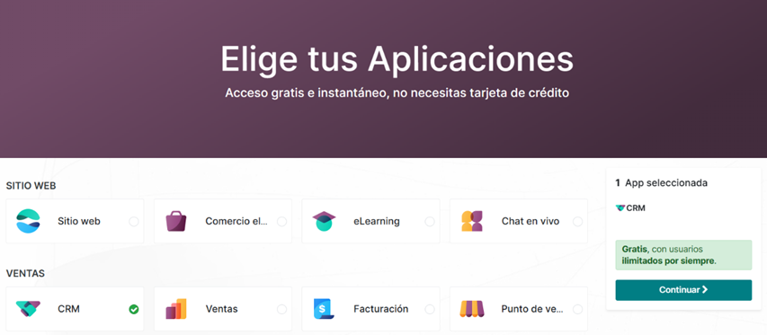

1. **Registro de Cuenta:** Proporciona tu dirección de correo electrónico y sigue los pasos para completar el proceso de registro.

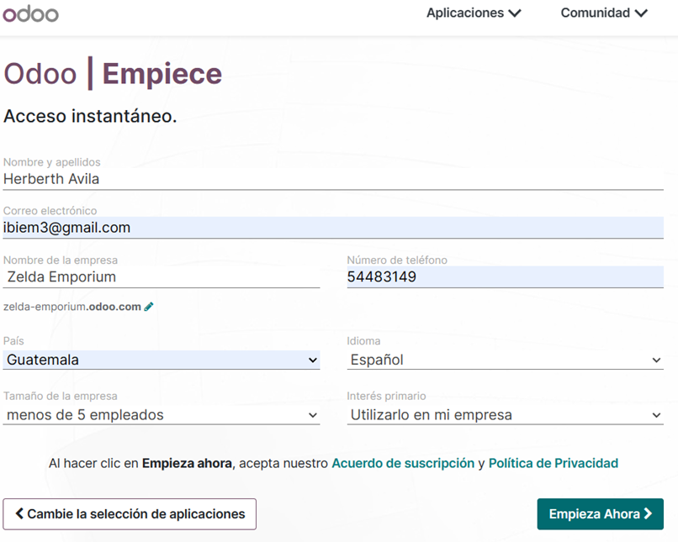

1. **Activación pendiente.**

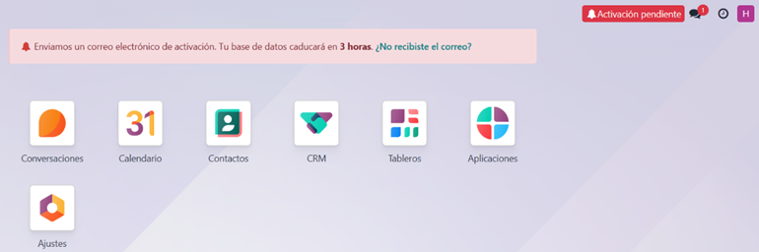

1. **Ver la notificación en el correo proporcionado y activar la cuenta.**

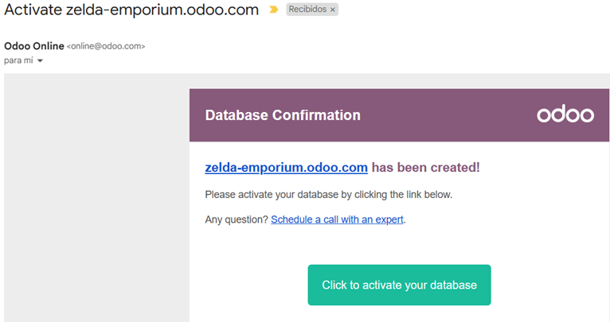

**Paso 2: Configuración de Tu Cuenta:**

1. **Inicio de Sesión:** Una vez registrado, inicia sesión en tu cuenta de Odoo proporcionando una contraseña y terminar de activar la base de datos.

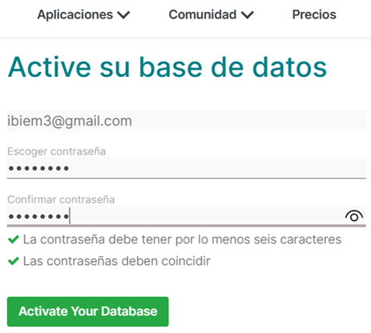

1. **Puedes invitar a mas colegas a utilizar Odoo o puedes omitir.**

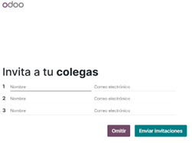

1. **Todo listo.**

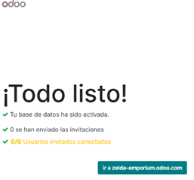

**Paso 3: Acceder al Módulo de CRM:**

1. **Una vez dentro de tu cuenta, estarás en el Tablero Principal.**
2. **Haz clic en el icono de "Aplicaciones" en la esquina superior izquierda.**
3. **Busca y selecciona "CRM" entre los módulos disponibles.**

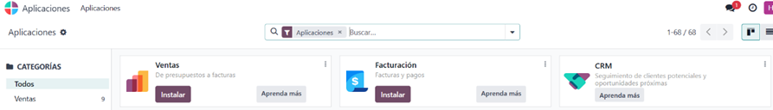

**10. Medición de Logros y Resultados:**

* **Indicadores de Logro:** Incremento en las ventas, reducción del tiempo de respuesta en transacciones, aumento en la satisfacción del cliente.
* **Medición de Actividades:** Registro del progreso de cada actividad en el cronograma.
* **Medios de Verificación:** Informes de ventas, encuestas de satisfacción del cliente, análisis de tiempos de respuesta.
* **Medición de Ganancias Económicas:** Comparación de ingresos antes y después de la implementación.
* **Evaluación de la Plataforma:** Análisis del tráfico del sitio, tasas de conversión y comentarios de los usuarios.

**FASE 2**

**11.Alcance:**

**Módulos para Cadena de Suministros:**

1. **Inventario (Inventory Management):**

El módulo de Inventario de Odoo es esencial para la gestión de la cadena de suministros. Permite a Zelda Emporium mantener un control preciso del inventario y gestionar las operaciones del almacén de manera eficiente. Sus características incluyen:

* + **Gestión de Productos:** Permite crear, editar y organizar productos, especificando detalles como nombre, categoría, precios y cantidades en stock.
  + **Órdenes de Compra (Purchase Orders):** Facilita la creación de órdenes de compra para adquirir productos de proveedores, con seguimiento de las entregas y la facturación.
  + **Órdenes de Venta (Sales Orders):** Permite gestionar las órdenes de venta de los clientes, incluyendo la asignación de productos, la facturación y el seguimiento del estado del pedido.

1. **Compras (Purchase Management):**

El módulo de Compras se enfoca en las transacciones con proveedores y garantiza un aprovisionamiento sin problemas de los productos necesarios. Sus características clave son:

* + **Proveedores:** Permite gestionar la información de los proveedores, incluyendo detalles de contacto y términos de pago.
  + **Gestión de Pedidos:** Facilita la creación, seguimiento y recepción de órdenes de compra, asegurando una comunicación efectiva con los proveedores.

1. **Ventas (Sales Management):**

El módulo de Ventas se centra en las transacciones con clientes y ayuda a Zelda Emporium a ofrecer un excelente servicio al cliente. Sus funcionalidades incluyen:

* + **Clientes:** Permite gestionar la información de los clientes, incluyendo detalles de contacto y preferencias de compra.
  + **Gestión de Pedidos de Venta:** Facilita la creación y seguimiento de órdenes de venta, gestionando el proceso desde la cotización hasta la entrega del producto.

1. **Almacén (Warehouse Management):**

El módulo de Almacén se ocupa de las operaciones diarias del almacén, asegurando que los productos estén bien organizados y disponibles cuando se necesitan. Sus características incluyen:

* + **Ubicaciones y Rutas:** Permite definir ubicaciones específicas en el almacén para diferentes tipos de productos y establecer rutas para optimizar la gestión del inventario.
  + **Control de Stock:** Ofrece herramientas para el seguimiento y control preciso del stock, evitando pérdidas y asegurando la disponibilidad de productos.

**Módulos para Envío de Correos:**

1. **Automatización de Marketing en Odoo (CRM):**

Este módulo permite el envío masivo de correos electrónicos y la automatización de campañas de marketing.

* + **Campañas de Correo Electrónico:** Permite crear y gestionar campañas de correo electrónico de forma sencilla y efectiva. Puedes diseñar correos electrónicos atractivos y personalizados utilizando plantillas predefinidas o creando tus propios diseños. Además, puedes segmentar tu lista de contactos para enviar mensajes específicos a grupos demográficos o de comportamiento determinados.
  + **Integración con CRM:** El módulo de Automatización de Marketing está completamente integrado con el CRM de Odoo. Esto significa que puedes acceder a la información del cliente y las interacciones anteriores mientras creas nuevas campañas. Esta integración te permite tomar decisiones informadas basadas en el historial del cliente y optimizar tus estrategias de marketing.

**12.Cadena de Suministros:**

1. Cargar productos, clientes y proveedores necesarios para el funcionamiento de la plataforma.
   * **Carga de productos de forma manual desde el módulo Inventario:**

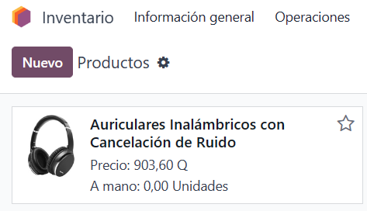

* + Llenar los campos del nuevo producto:

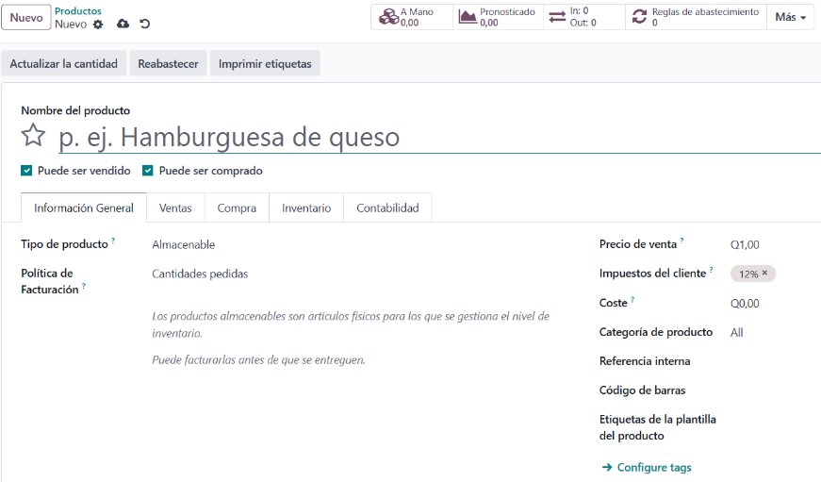

* + Guardar los cambios con el nuevo producto en la nube con una flecha:

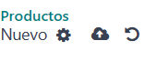

* + Carga de productos por medio de un archivo Excel:

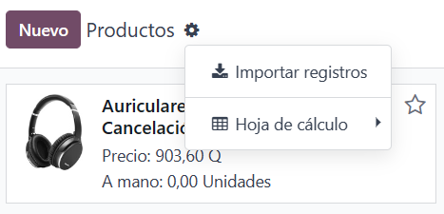

* + Seleccionar el archivo:

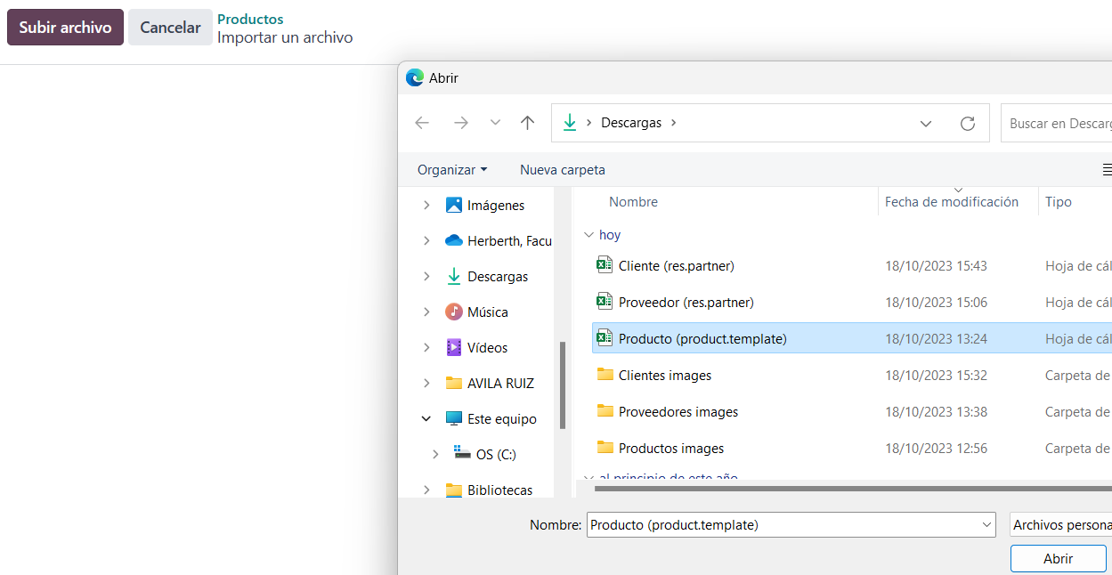

* + Se puede hacer un test antes de cargar los datos, o simplemente cargarlos si todo está bien:

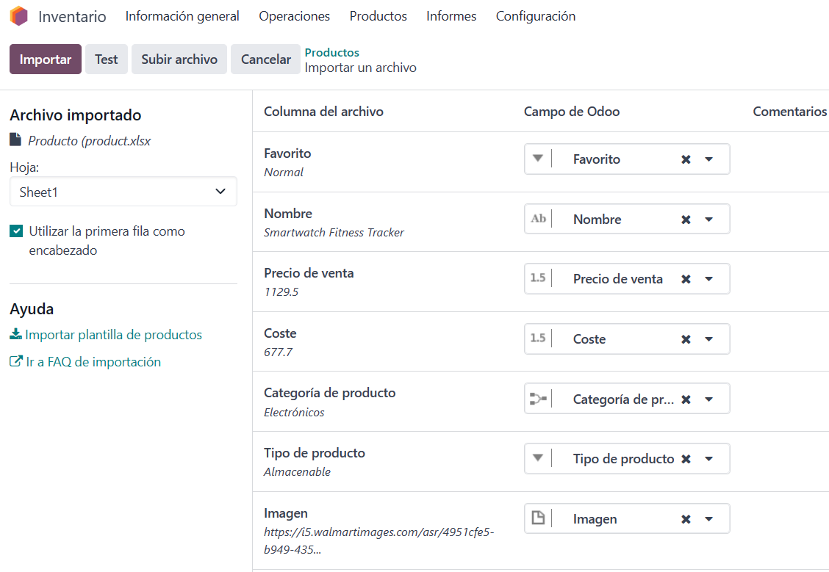

* + **Carga de proveedores de forma manual desde el módulo Compra:**

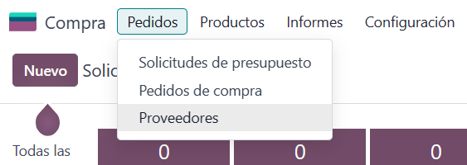

* + Seleccionar Nuevo:

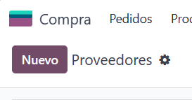

* + Llenar los campos requeridos para la información de un nuevo proveedor:

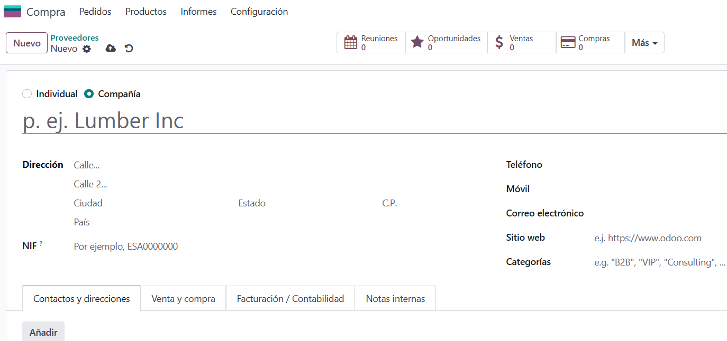

* + Cargar proveedores por medio de un Excel:

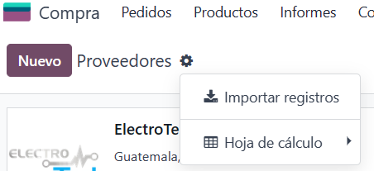

* + Seguir la carga de datos, así como se hizo con los productos.
  + **Carga de Clientes de forma manual desde el módulo Ventas:**

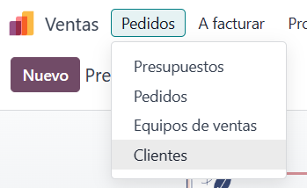

* + Seguir los pasos como se hizo para registrar un nuevo producto manual y también en automático, pero ahora en el módulo Ventas.

1. Realizar una administración funcional en el almacén, creando productos y realizando compras a proveedores.
   * **Crear una solicitud de presupuesto:**

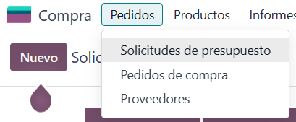

* + Llenar los campos eligiendo a un proveedor, el producto y la cantidad que se va a cotizar, para luego Confirmar el Pedido:

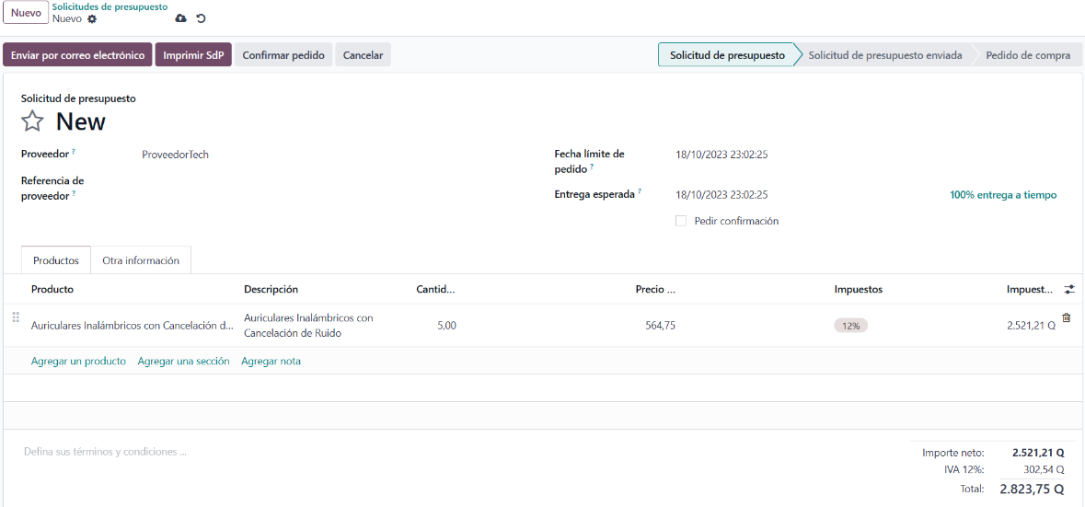

* + Si la cotización le parece bien, puede Recibir los Productos:

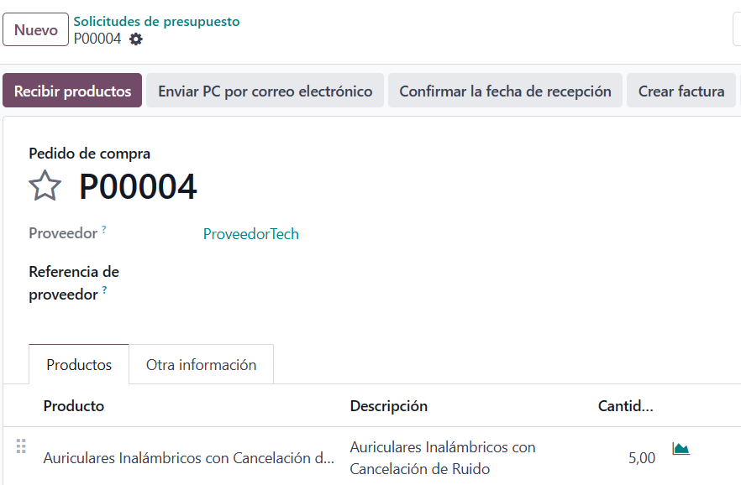

* + Validar que se recibió el producto:

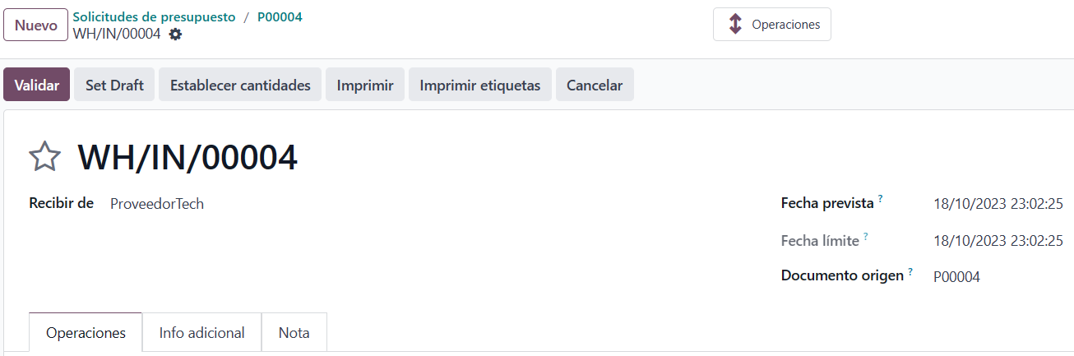

1. Establecer un proceso de cotización para los clientes.
   * Desde el modulo de Ventas, Seleccionar un nuevo Presupuesto:

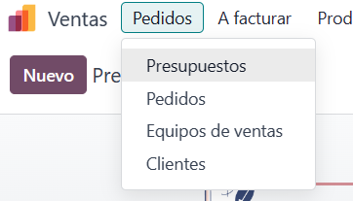

* + Elegir el Cliente que quiere el presupuesto y los productos que desea cotizar:

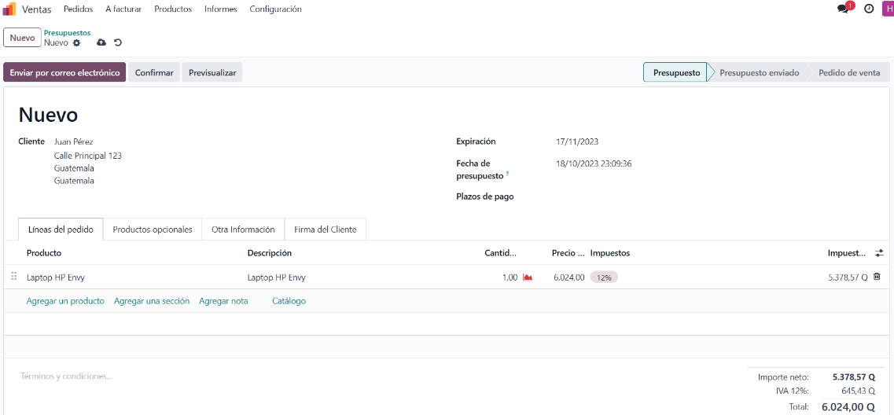

* + Seguir los pasos de Confirmación, entonces este puede imprimir y enviar su presupuesto por correo, o Facturarlo para comprar los productos. Puede pagar en efectivo o con tarjeta.

1. Generar informes de inventario que incluyan todos los productos en existencia y productos solicitados a proveedores.

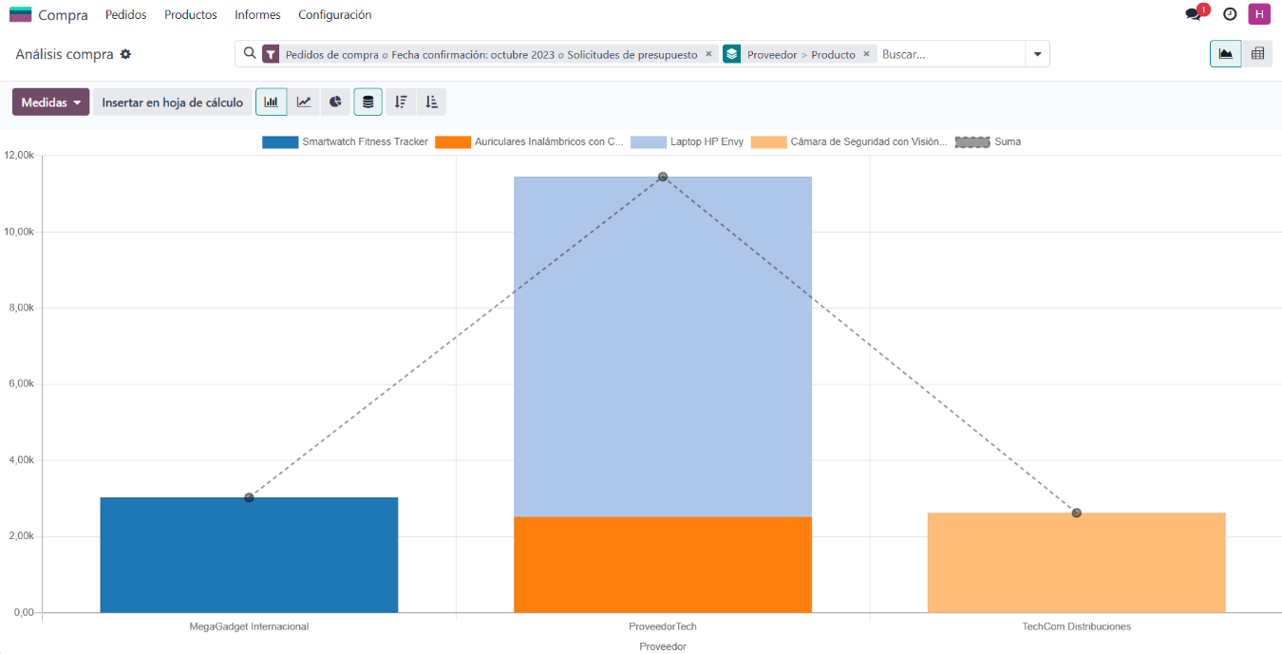

**13.Envio de Correos:**

1. Se utilizo el modulo de Automatizacion de marketing, se creó una nueva Campaña:

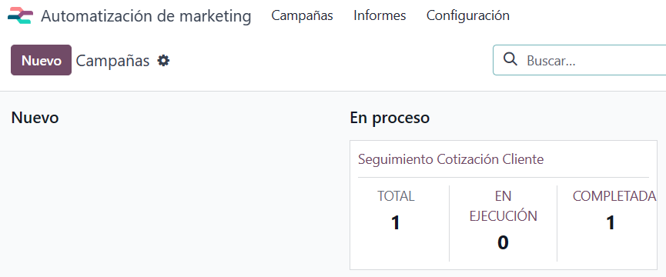

1. Se configura para el momento en que el correo se le envíe al cliente, en este caso durante su cotización de productos:

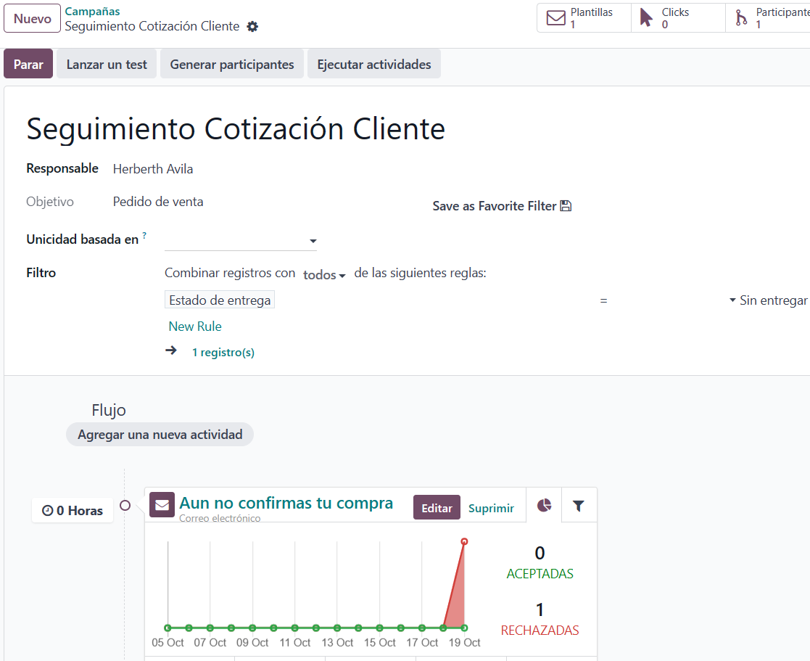

1. Se puede elegir la plantilla de como ira conformada el correo:

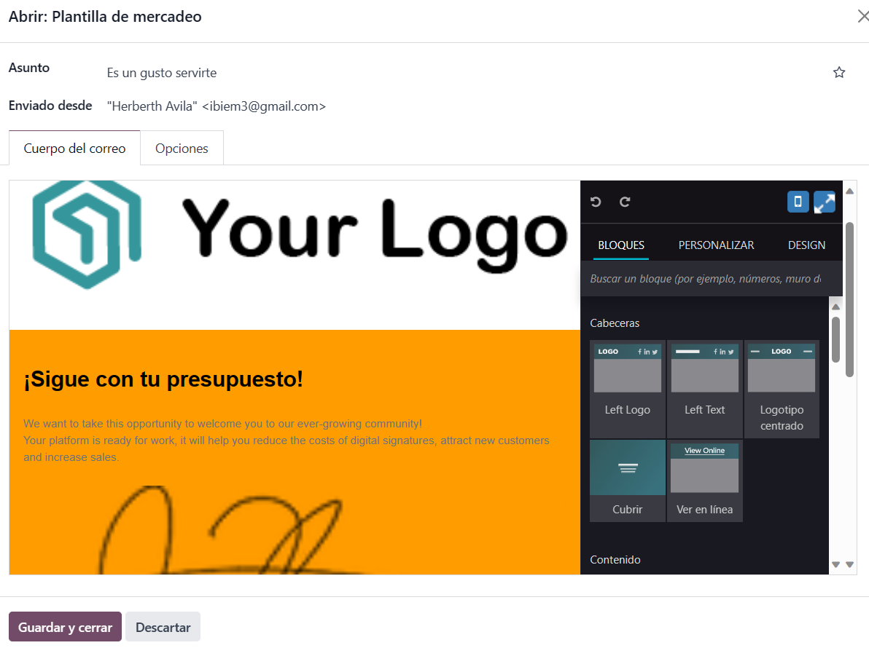

**14. Definición del Sistema Centralizado o Distribuido**

Para el proyecto Zelda Emporium, se recomienda utilizar un **sistema distribuido**. Las razones para esta elección incluyen:

1. **Escalabilidad:** Un sistema distribuido permite escalar fácilmente el negocio al agregar más nodos o servidores según sea necesario para manejar el aumento del tráfico y las transacciones.
2. **Redundancia y Tolerancia a Fallos:** Los sistemas distribuidos ofrecen redundancia, lo que significa que, si un nodo falla, el sistema puede seguir funcionando a través de otros nodos. Esto garantiza la continuidad del negocio incluso en caso de problemas técnicos.
3. **Accesibilidad Global:** Un sistema distribuido puede distribuir recursos en servidores ubicados en diferentes regiones geográficas, lo que mejora la accesibilidad para los clientes de todo el mundo, reduciendo los tiempos de carga y mejorando la experiencia del usuario.
4. **Rendimiento Mejorado:** La carga se distribuye entre varios servidores, lo que mejora el rendimiento general del sitio web y la velocidad de las transacciones.
5. **Flexibilidad:** Un sistema distribuido es más flexible y adaptable a cambios en los requisitos del negocio, permitiendo una expansión y adaptación más fácil en el futuro.

**Costo:** El costo de implementar un sistema distribuido dependerá de la infraestructura específica elegida, como servidores en la nube, servicios de alojamiento, etc. Aunque puede haber costos asociados con los servicios de alojamiento y mantenimiento de múltiples servidores, estos costos suelen estar justificados por las ventajas en términos de rendimiento, escalabilidad y confiabilidad que ofrece un sistema distribuido. Es importante evaluar diferentes proveedores y planes para encontrar la solución que se adapte mejor al presupuesto y las necesidades del proyecto Zelda Emporium.

**FASE 3**

**17. Conclusiones del Proyecto Zelda Emporium**

Luego de una exhaustiva investigación y desarrollo, es un placer presentar las conclusiones finales del proyecto Zelda Emporium. Durante este proceso, se lograron varios hitos significativos que son dignos de mención:

1. **Implementación Exitosa:** La implementación de la plataforma de e-commerce junto con el ERP y CRM (Odoo) se llevó a cabo de manera efectiva y sin problemas. Los sistemas funcionan correctamente y permiten realizar diversas operaciones comerciales de manera eficiente.
2. **Experiencia del Usuario Mejorada:** Se ha puesto un fuerte énfasis en mejorar la experiencia del usuario en Zelda Emporium. Desde la navegación hasta la compra y el servicio postventa, se han implementado características que hacen que la experiencia del cliente sea intuitiva y agradable.
3. **Gestión Eficiente:** Con el ERP y CRM integrados, la gestión interna de productos, inventario, ventas y relaciones con los clientes se ha optimizado significativamente. Esto ha llevado a una mayor eficiencia operativa y tiempos de respuesta más rápidos.
4. **Comunicación Efectiva:** La integración del CRM ha permitido una comunicación más efectiva con los clientes. Desde el envío de correos electrónicos hasta la creación de presupuestos y facturas, la empresa ahora tiene herramientas sólidas para interactuar con los clientes de manera profesional y oportuna.
5. **Flexibilidad y Escalabilidad:** La plataforma implementada es altamente flexible y escalable. Puede adaptarse fácilmente a las necesidades cambiantes del mercado y puede expandirse para acomodar un mayor volumen de usuarios y transacciones.
6. **Impacto Nacional:** Al optar por un alcance nacional, Zelda Emporium está bien posicionado para llegar a clientes en todo el país. Esto no solo aumenta el alcance del negocio, sino que también crea oportunidades para un crecimiento significativo a largo plazo.
7. **Preparación para el Futuro:** Con la implementación de tecnologías de vanguardia y una estrategia de expansión bien definida, Zelda Emporium está preparado para enfrentar los desafíos futuros y capitalizar las oportunidades emergentes en el mercado de e-commerce.

**Anexos**

Cronograma de actividades de plan estratégico y operativo detallado en el punto 3

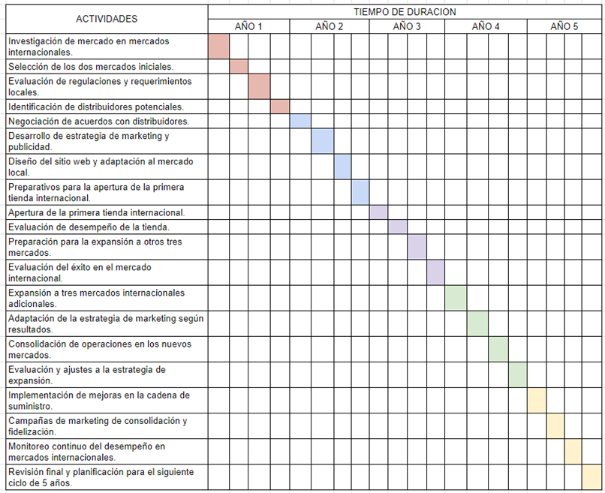

Cronograma de actividades por fases detallado en el punto 6

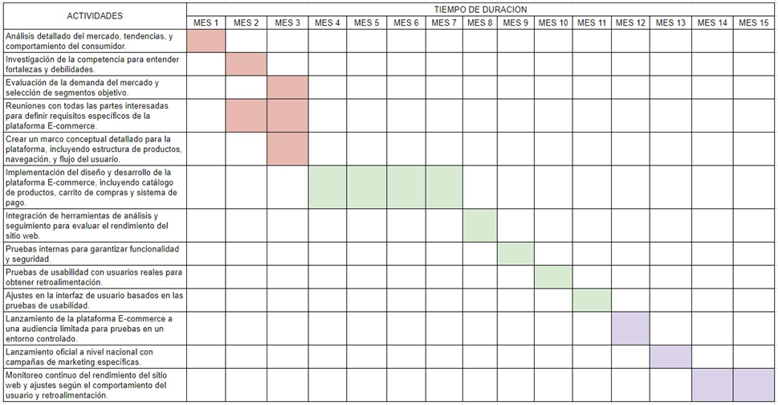

El proyecto Zelda Emporium ha transformado la presencia en línea de Zelda Industries, proporcionando una plataforma sólida y versátil para el comercio electrónico. Con un enfoque en la eficiencia, la experiencia del cliente y la preparación para el futuro, Zelda Emporium está bien posicionado para convertirse en un líder en el mercado nacional de e-commerce. Estas conclusiones respaldan el éxito continuo de Zelda Industries en el mundo digital y subrayan nuestra dedicación a la excelencia en todos los aspectos del negocio en línea.

*Atentamente,*

*Herberth Avila - 201504464*

*Angel Arteaga - 201901816*